Technická specifikace

Název akce: II/114 zastávka ČD Neumětely – Radouš

Místo realizace: silnice II/114 napojení na nový povrch od křižovatky se silnicí III/11411 po obec Radouš v délce úseku 1,560 km, šířka 6,5 - 7,7 m, plocha 10 610 m2

Staničení : 14,140 – 15,706 km, uzlové body 1243A026 1243A028

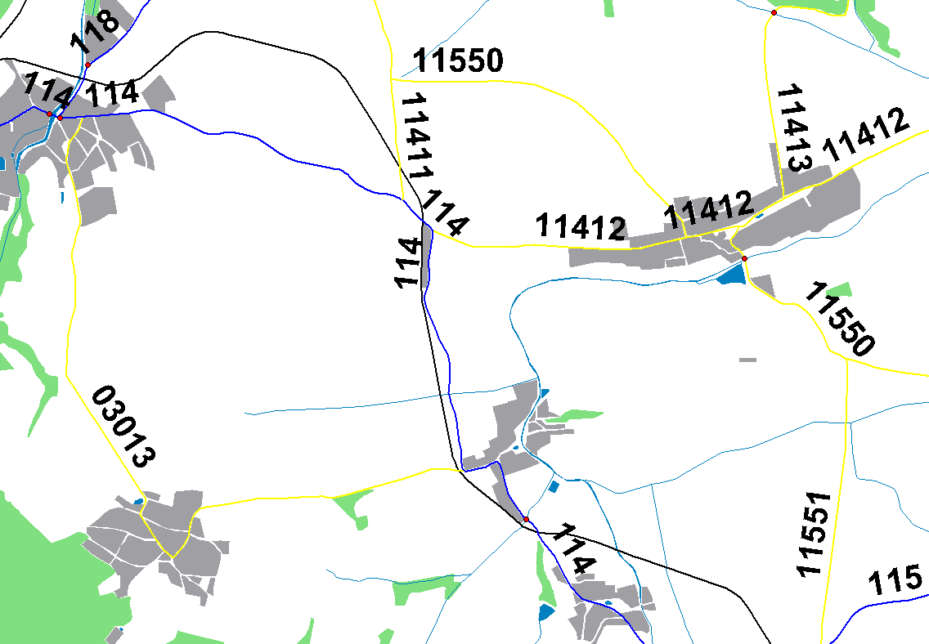
opravovaný úsek

Popis současného stavu:
Jedná se o komunikaci II. třídy od křižovatky III/11411 směr Radouš, tato komunikace je silně frekventovaná, je v nevyhovujícím stavu, přičemž v současné době převádí silnou jak osobní, autobusovou, tak zejména těžkou nákladní dopravu. Povrch komunikace vykazuje plošné deformace, příčné a podélné trhliny, mozaikové a síťové trhliny, výtluky a výškové poklesy.

Základní popis akce:
Zadání stavebních prací na opravu povrchu komunikace II/114.

Rozsah prací je specifikován v rozpočtu a výkazu výměr, který je nedílnou součástí této přílohy.

Technologie opravy:
DIO, odfrézování stávajícího živičného krytu v tl. do 60 mm, spojovací postřik, vyrovnávka asf. vrstev a pokládka ACO 11S v tl. 50 mm. Frézování a zalévání spár asfaltovou zálivkou. Sanace vybraných úseků komunikace. Seříznutí krajnice s odvozem materiálu, hloubení příkopů příkopovou frézou a dosypání krajnic recyklátem. Provedení vodorovného dopravního značení z plastů (V4 12,5 cm).
Veškeré provedené práce budou dle platných norem ČSN, TP.
Záruční doba: 36 měsíců
Platební podmínky:
Faktura bude vystavena po kompletním dokončení stavebních prací a po předání řádně vedených dokladů (stavební deník, zkoušky, atesty, geodetické zaměření apod.) na základě předávacího protokolu.
Plnění veřejné zakázky je podmíněno spolufinancováním z prostředků Státního fondu dopravní infrastruktury a z rozpočtu na rok 2019
Termín realizace: trvání 4 týdny v roce 2019
Přílohy: Položkový rozpočet s výkazem výměr

Kontakty :
Vedoucí provozu : Bohumil Taraba, bohumil.taraba@ksus.cz, 602 375 608
Provozní cestmistr: Roman Starý, roman.stary@ksus.cz, 607 033 233
Správní cestmistr : Blanka Přibylová, blanka.pribylova@ksus.cz 602 489 635

Krajská správa a údržba silnic Středočeského kraje, příspěvková organizace, Zborovská 11, 150 21 Praha 5

Fotodokumentace

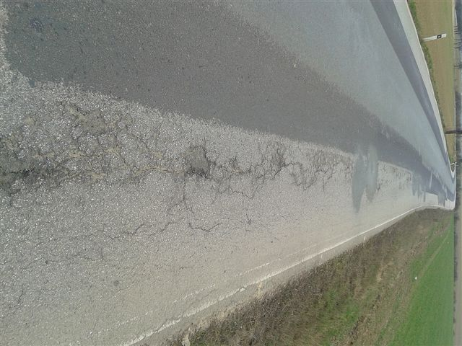
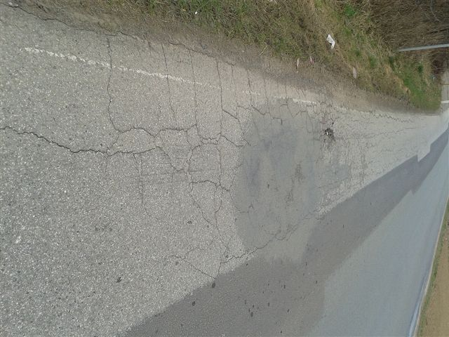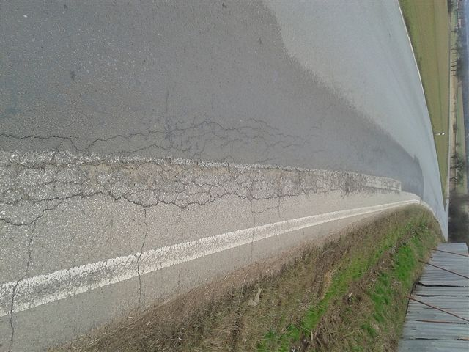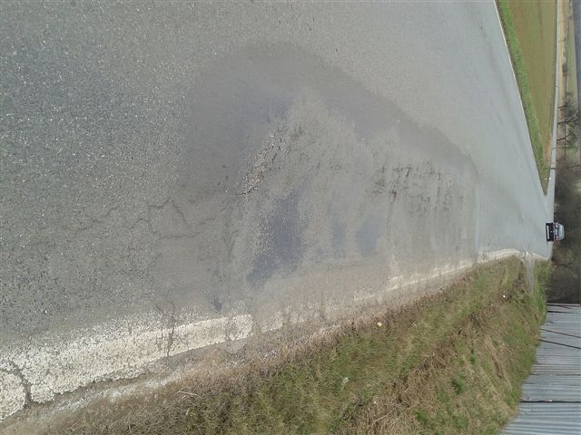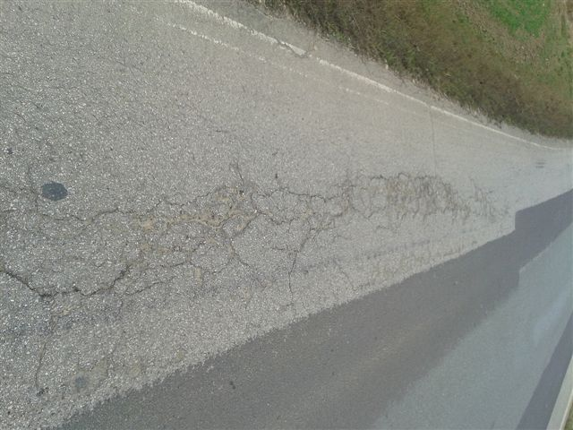
Zpracovali: 3/2018
Roman Starý, provozní cestmistr, CMS Králův Dvůr
Blanka Přibylová, správní cestmistr, CMS Žebrák

